东丽区“十四五”教育科研规划课题中期报告
课题名称 | 双减政策下信息技术手段在小学数学课堂应用的研究 |  |  | 批准号 | 221201100041
课题负责人 | 杨艳艳 | 所在单位 | 天津市东丽区华新小学
中期报告要点（研究工作主要进展、存在问题、下一步计划、可预期成果等，可加页）
2021年5月，中央深改委审议通过《关于进一步减轻义务教育阶段学生作业负担和校外培训负担的意见》。同年7月，这一文件由中共中央办公厅、国务院办公厅印发。此后，一系列配套政策措施相继出台，从校内到校外、从家长学生到校长老师，无不随着政策实施作出或多或少的调整和改变。“双减”绝不是一个孤立的政策，它是教育发展改革棋局上的重要一步。从这一步着手，要撬动的是基础教育的整体变革，构筑以育人为中心的教育新生态圈。在双减政策下，学校和老师都在寻求一种更新颖的教学管理方式，使得学生们能够更加轻松快速的掌握知识，而信息化教学这一理念适应时代的发展，使学生的主体地位得到了强化，有利于发挥学生学习的主动性，积极性和创造性。
如今，互联网的蓬勃发展，正在慢慢改变这个世界，互联网的应用也逐渐渗透到人们生活的方方面面。单单靠文字和符号为内容表现形式的传统教学方式已不能满足新时代学生对教学内容的需求，而互联网信息化教学带来的声色教育让知识表现得更形象、更具体，既能活跃课堂氛围，还拓展了学生的知识面。在这种形势下，许多教育工作者改变了观念，积极投入到对信息技术的学习、掌握、运用中来。广大教师也掀起了自制教学课件的热潮，在网络中能查询到的有关教学的各种影音素材、备课资料、教学课件已数不胜数。这些都深刻地改变了我们的教学思想、教学模式、教学行为和教学常规。
运用计算机多媒体技术，优化中小学课堂教学，是教育心理学基本原理在教学实践中的具体应用。教育心理学知识告诉我们：人们获取知识，单靠听觉只能记忆约1/6，单靠视觉，只能记忆约1/4，而同时使用视听两种感觉，则能记忆大约是2/3。用信息技术辅助教学，能创设逼真的教学环境，动静结合的教学图像，生动活泼的教学气氛，运用图，文，声，像并茂的特点，能把教学时说不清道不明，只靠挂图或黑板作图又难讲解清楚的知识，通过形象生动的画面、声像同步的情境、言简意赅的解说、悦耳动听的音乐、及时有效的反馈，将知识一目了然的展现在学生面前。
我们采用了集体学习和分散学习相结合的方法，通过上网、学习专著、阅读教育教学类刊物，学习有关信息技术应用的教育教学理论，写好教育随笔，积累教育智慧，用以指导自己的教学行为。通过学习，努力从理论层面上引导教师对实验课题产生背景、科学依据、教育思想、实践价值全面把握，实现教育思想、教育观念的转变。
进一步完善共营互惠的教学研究制度，拓展互惠的内涵，积极主动、坦诚无私地公开自己的教学与思想，在教务处的支持下，依托双优课的展示活动，积极组织课题组老师听其他教师的课，吸收其他教师课堂上关于信息技术应用的好方法，研究其带给课堂和学生的效果，并且积极应用到自己的日常教学中去。
通过不同类型的课，课题组老师们发现学生对于教学课件中的闪烁、移动、变形和游戏等非常感兴趣，老师们利用多媒体技术强化感知，促进知识由抽象到具体的转化。在日常教学中，以生活中常见场景进行多媒体辅助教学，学生们会更加感兴趣，更能促进学生学习知识。除此之外，赵娜老师的论文《浅议小学数学教学中的创新教育》获天津市基础教育2023年“教育创新”论文评选三等奖，此论文中也有关于信息技术应用的内容。
在研究过程中也发现了一些问题，学校的多媒体设备已经使用了五年左右，有些设备性能退化严重，只能运行基础软件，这就使得一些软件无法正常运行，制约了老师们在课堂上对于信息技术的使用。对于这个问题，只能通过其他多媒体教室来实现多媒体课堂教学。有的课题组教师在教学中改变了传统的教学模式，多媒体应用更多的注重形式，只是吸引了学生的注意力，但课堂上学生主体地位体现得不够充分。后期还要对于现有的信息技术手段进行研究，摒弃掉某些华而不实的手段，要让这些信息技术辅助课堂教学，提高学生的课堂学习效率。
接下来要集中组织课题组教师观看信息技术与小学数学有效整合的典型课例，聘请专家讲座，开展交流讨论。在研究过程中，边研究、边总结、边收集成果，开展实验研究课教学设计和课堂交流评比开展课件制作展评活动。各教师结合本年级的教学实际自主选择相关内容，进行实践探索，开展课题研究，做好课题的过程性材料的收集和整理，及时记录好实验中的成败与得失，总结调整实验方案。
通过课题研究，提高教师的教学水平，科学的将教学的重点、难点、知识间的相互联系与促进学生的思维发展有机的结合起来。开拓学生思维，培养学生科学的学习方法。通过课题研究，激发学生学习兴趣 ，引导学生主动探究知识，掌握学习方法，培养学生语言表达能力，以及创新精神，促进学生全面发展。通过课题研究，教师探索出一套适合自己的教学方法，提高教学效率和科研水平。

课题主持人签名：杨艳艳
2023年5月18日
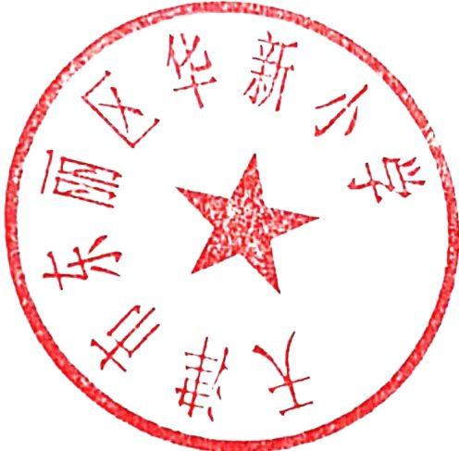
课题所在单位意见：
（课题前期研究计划落实情况，调整研究计划建议等）

盖章：

2023年5月19日

